朝阳市交通运输综合行政执法队2021年度部门预算公开文本

目 录

第一部分 朝阳市交通运输综合行政执法队概况
一、 主要职责
二、 部门预算单位构成
第二部分 朝阳市交通运输综合行政执法队2021年部门预算表
一、财政拨款收支总表
二、一般公共预算支出表
三、一般公共预算基本支出表
四、一般公共预算“三公”经费支出表
五、政府性基金预算支出表
六、部门收支总表
七、部门收入总表
八、部门支出总表
九、预算绩效目标汇总表
十、政府采购预算表
十一、政府购买服务预算表
第三部分 朝阳市交通运输综合行政执法队2021年部门预算情况说明
第四部分 名词解释

第一部分朝阳市交通运输综合行政执法队概况

一、主要职责
朝阳市交通运输综合行政执法队是经市编委（朝编发【2019】54号文件）批准成立的事业单位。单位主要职责是：
(一)贯彻执行国家、省和市有关交通运输综合行政执法方面的方针、政策、法律法规和规章，制定全市交通运输综合行政执法工作规划并组织实施，负责全市交通运输综合行政执法队伍执法业务指导、组织协调、考核评价和信用体系建设等工作。
(二)负责全市高速公路路政、普通国省干线公路路政和市辖区农村公路路政行政执法工作。
(三)负责全市国省干线公路建设、市辖区农村公路建设及市重点交通工程建设质量监督的执法工作，承担上述工程建设安全生产、质量竣(交)工检测及工程质量监督执法工作，承担全市交通建设市场主体质量与安全行为等监督执法工作。
(四)负责道路客运、货运、出租汽车、城市公交、机动车维修、驾驶员培训、汽车租赁、客货站场及相关行业行政处罚和检查，行使市辖区道路运输行政管理职责。
(五)负责市辖区水路运政、地方海事行政、协调船舶检验和渔业船舶检验监督等执法工作。
(六)负责交通运输综合行政执法应急处置和信息化建设工作。
(七)完成省交通运输厅涉及重大案件查处、跨区域执法工作，指导各县(市)交通运输综合行政执法和朝阳市交通运输局交办的其他工作。
二、部门预算单位构成
纳入朝阳市交通运输综合行政执法队2021年部门预算编制范围的预算单位包括：
1.朝阳市交通运输综合行政执法队
第二部分朝阳市交通运输综合行政执法队部门预算公开表
一、财政拨款收支总表
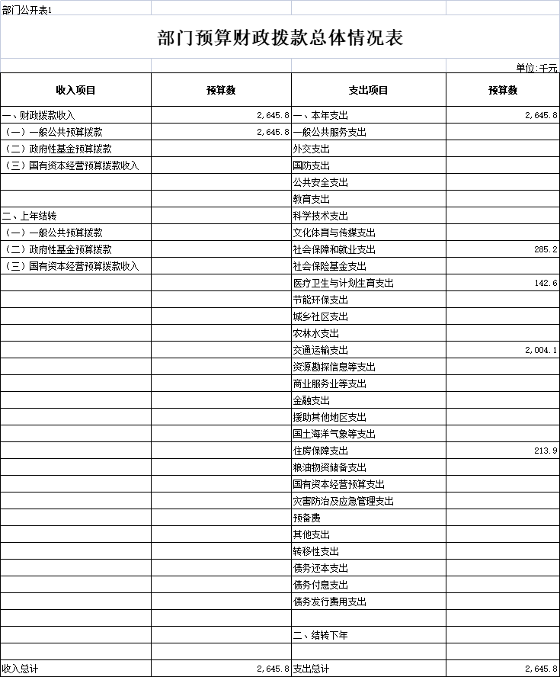

二、一般公共预算支出表
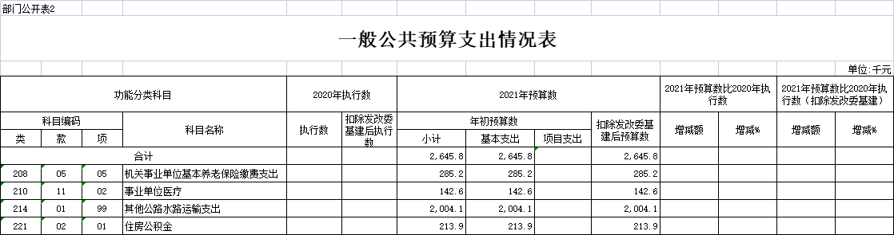
三、一般公共预算基本支出表
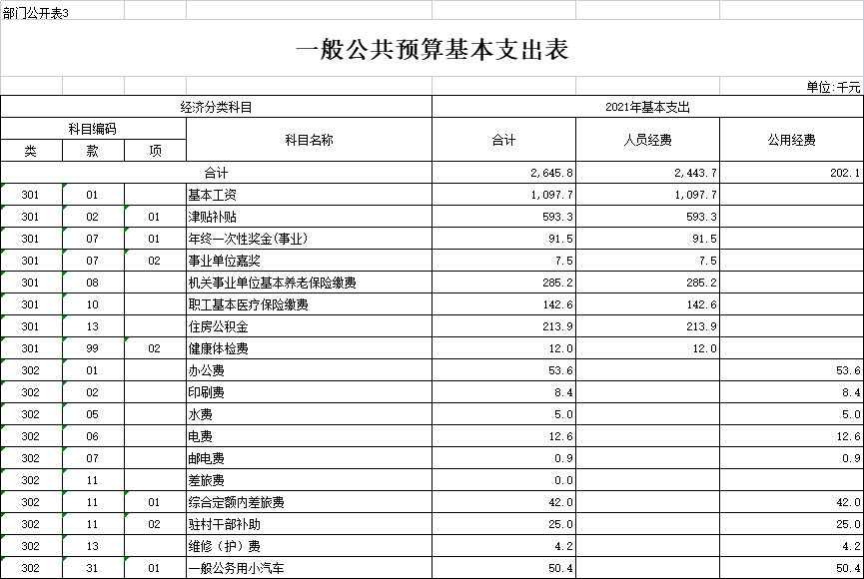

四、一般公共预算“三公”经费支出表
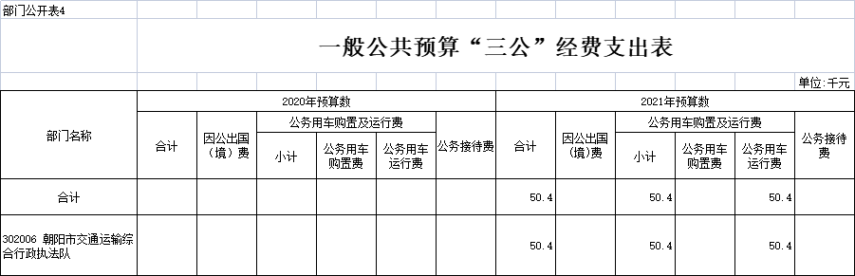

五、政府性基金预算支出表
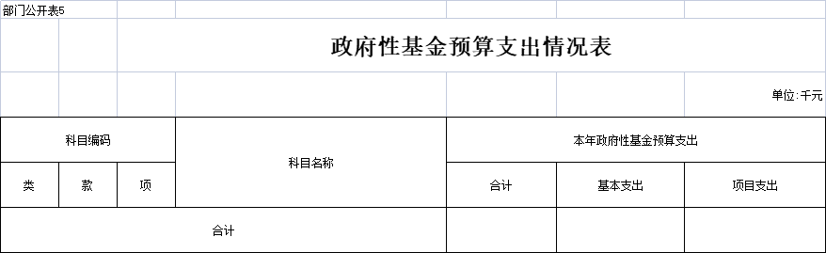

六、部门收支总表
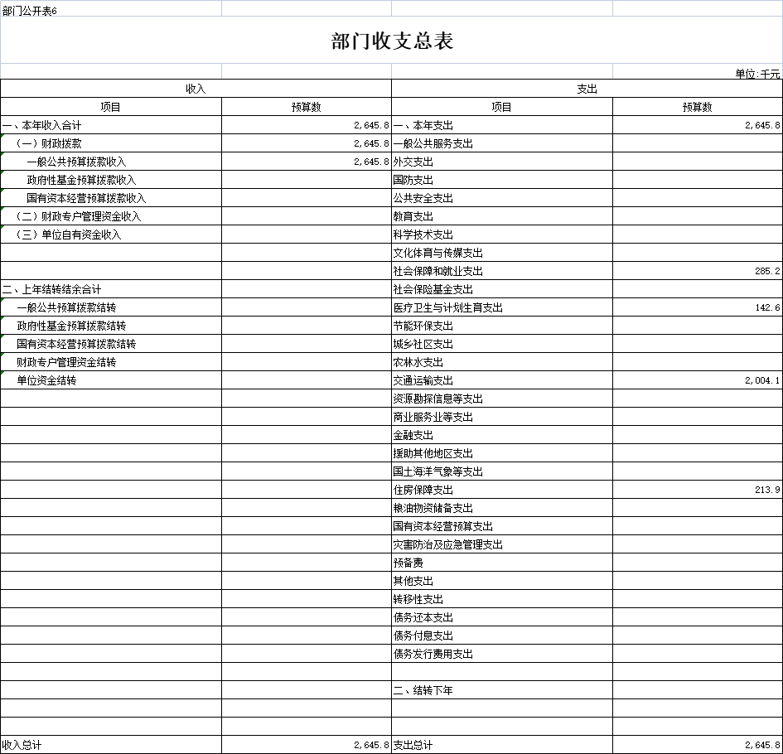

七、部门收入总表
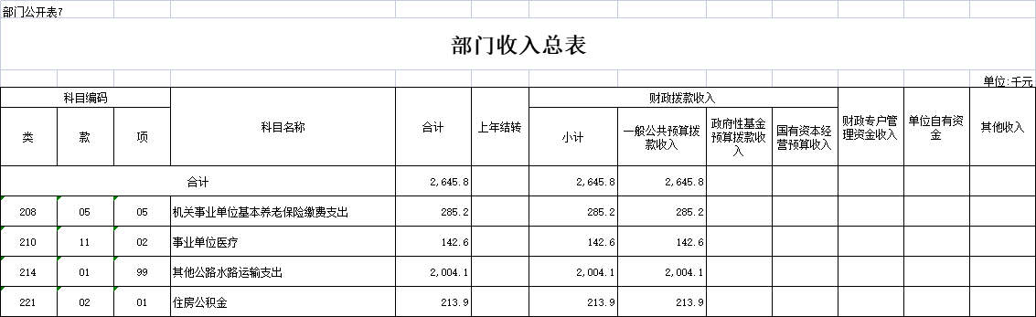

八、部门支出总表
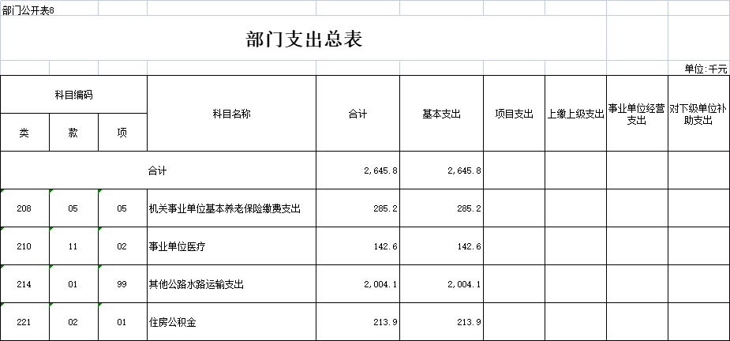

九、预算绩效目标汇总表
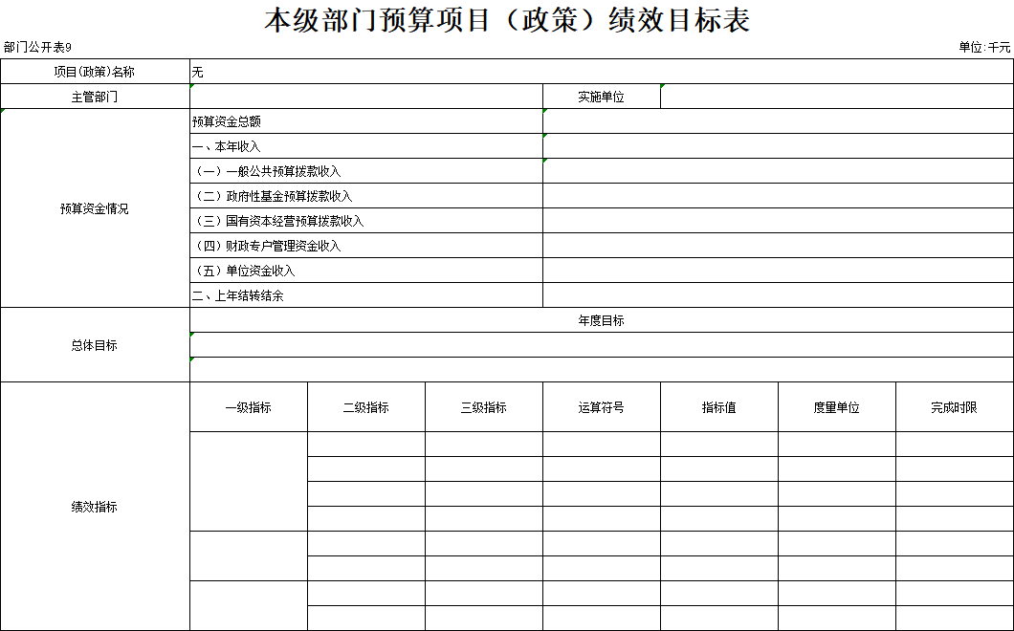

十、政府采购预算表
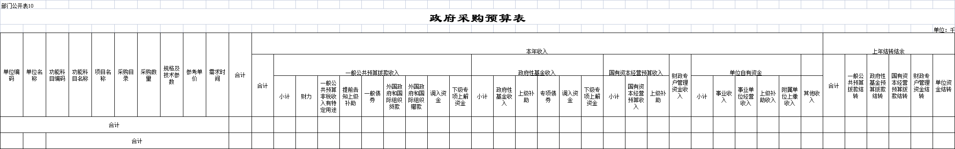

十一、政府购买服务预算表
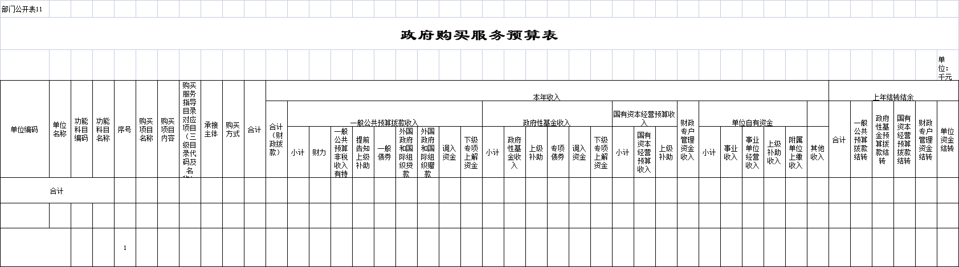

第三部分 朝阳市交通运输综合行政执法队2021年部门预算情况说明

一、关于朝阳市交通运输综合行政执法队2021年收支预算的总体说明
按照综合预算的原则，朝阳市交通运输综合行政执法队所有收入和支出均纳入部门预算管理。朝阳市交通运输综合行政执法队2021年预算收入包括：财政拨款本年收入2645.8千元，其中:财政拨款本年收入较上年增加2645.8千元。朝阳市交通运输综合行政执法队2021年预算支出包括：社会保障和就业支出285.2千元，医疗卫生与计划生育支出142.6千元，交通运输支出2004.1千元，住房保障支出213.9千元，本年支出合计2645.8千元，较上年增加2645.8千元。
二、关于2021年预算人员经费、公用经费安排情况说明
朝阳市交通运输综合行政执法队2021年基本支出2645.8千元，其中：人员经费2443.7千元，公用经费为202.10千元（其中：办公费53.6千元、印刷费8.4千元、水费5千元、电费12.6千元、邮电费0.9千元、差旅费42千元、驻村干部补助25千元、维修（护）费4.2千元、一般公务用小汽车50.4千元）。
三、关于2021年政府采购项目安排情况说明
2021年预算没有政府采购项目。
四、关于朝阳市交通运输综合行政执法队2021年“三公”经费预算情况说明
按照中央及省委、省政府关于厉行节约、改进工作作风、密切联系群众中央八项规定等有关要求，严格控制“三公”经费支出。2021年朝阳市交通运输综合行政执法队“三公”经费预算数50.4千元，其中：公务用车运行费50.4千元。
五、项目预算绩效目标情况
无

第四部分 名词解释

1、财政拨款收入：指市级财政当年拨付的资金。
2、基本支出：指保障机构正常运转、完成日常工作任务而发生的人员支出和公用支出。
3、项目支出：指在基本支出之外为完成特定行政任务和事业发展目标所发生的支出。
4、行政事业性收费收入：指依据法律、行政法规、国务院有关规定、国务院财政部门会同价格主管部门共同发布的规章或者规定，省、自治区、直辖市人民政府财政部门会同价格主管部门共同发布的规定所收取的各项收费收入。
5、政府性基金收入：反映各级政府及其所属部门根据法律、行政法规规定并经国务院或财政部批准，向公民、法人和其他组织征收的政府性基金，以及参照政府性基金管理或纳入基金决算、具有特定用途的财政资金。
6、其他收入：指上述“财政拨款收入”、“行政事业性收费收入”、“政府性基金收入”以外的收入。
7、“三公”经费：指用财政拨款安排的因公出国（境）费、公务用车购置及运行费和公务接待费，其中，因公出国（境）费反映单位公务出国（境）的住宿费、旅费、伙食补助费、杂费、培训费等支出；公务用车购置及运行费反映单位公务用车购置费及租用费、燃料费、维修费、过路过桥费、保险费、安全奖励费用等支出；公务接待费反映单位按规定开支的各类公务接待（含外宾接待）支出

